Ιστορία Β΄ Γυμνασίου Φύλλο εργασίας Ενότητα Ι.1. α, β.

Οι πρώτοι αιώνες του Βυζαντίου (330-717)
1. Να συμπληρώσετε τα κενά στην παρακάτω παράγραφο:

Βυζάντιο ονομάζεται το ........................................................................................που αναδύθηκε μέσα από τους κόλπους του Ρ............ ........... Οι όροι Βυζάντιο και Βυζαντινοί είναι μεταγενέστεροι.
Οι κάτοικοι αυτοπροσδιορίζονταν με τις ονομασίες ......................, .............................., ............................ .

2. Σημαντικότεροι σταθμοί της πορείας μεταμόρφωσης του ρωμαϊκού κράτους σε Βυζαντινό:
α. Η εξίσωση των δικαιωμάτων των ................. με τα δικαιώματα των άλλων θρησκευτικών ομάδων,
β. Η ίδρυση της ..................................................,
γ. Η ανάδειξη του Χριστιανισμού σε ...................... θρησκεία και
δ. η διαίρεση της αυτοκρατορίας επί Θεοδοσίου Α΄.

3. Ανατολικό τμήμα (4ος έως μέσα 6ου αι.) Δυτικό τμήμα
απέκρουσε τους ................ 5ος αιώνας- πτώση λόγω της ίδρυσης των
απέκτησε θρ................. ....................... ....................................................................
οικ................. σταθερότητα
διεθνής δ...................

4. Ο Κωνσταντίνος Α΄(Μέγας) για να ανορθώσει το κράτος πήρε τα εξής μέτρα:
α. ίδρυσε .......................................................................................................................................
β. αναγνώρισε .................................................................................................................................
γ. καθιέρωσε ................................................................................................................................
δ. έκοψε και έθεσε σε κυκλοφορία .............................................................

5. Κύριοι λόγοι ίδρυσης Κωνσταντινούπολης:
α. .................................................................................................................................................
β. .................................................................................................................................................
γ. .................................................................................................................................................
δ. .................................................................................................................................................

6. α. Ποια θρησκευτική πολιτική ακολούθησε ο Κωνσταντίνος και γιατί;
................................................................................................................................................................................................................................................................................................................................................................................................................................................................................................................................................................................................................................................................

β. Ποια μέτρα πήρε ο Κωνσταντίνος υπέρ των χριστιανών;

Μετέφερε το ................... ........................ από τη στρατιωτική σημαία στα ........................,
εξέδωσε ευνοϊκούς.............. για τους χριστιανούς,

Διάταγμα Μεδιολάνων: αναγνώρισε στους χριστιανούς ............................................................ ήταν συμφωνία μεταξύ του ...................................., ................................... το 313,
παύει τους διωγμούς κατά των χριστιανών από το 324 ,
Οικουμενική Σύνοδος = συνέδριο επισκόπων από όλες τις επαρχίες του Οικουμενικού Ρωμαϊκού κράτους. Η Α΄ Οικουμενική Σύνοδος διατύπωσε τη διδασκαλία της Εκκλησίας έναντι .................
................... με σκοπό την ................. ........................ ......................................................................

Αργυρό νόμισμα που απεικονίζει τον Κωνσταντίνο

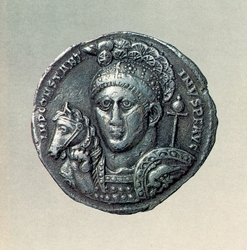

α. Διακρίνετε κάποια θρησκευτικά σύμβολα στο νόμισμα;

............................................................................................................................................... ......

...................................................................................................................................................

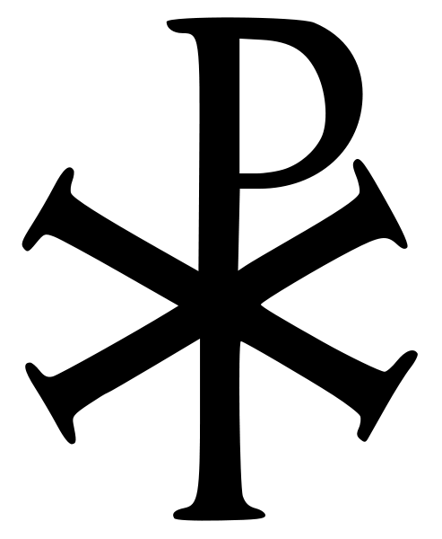

χριστόγραμμα

β. Τι δείχνει η επιλογή του Κωνσταντίνου να τα απεικονίσει στο νόμισμα;
......................................................................................................................................................................................................................................................................................................................................................................................................................................................................

ΚΑΛΟ ΔΙΑΒΑΣΜΑ!

